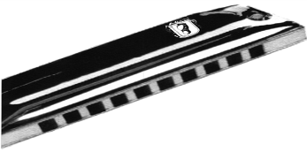
»(ah), TE ORGLICE«
mednarodni festival ustnih harmonik v Mokronogu
in
JAVNI SKLAD RS ZA KULTURNE DEJAVNOSTI – OI TREBNJE

PRIJAVNICA ZA
REVIJO USTNIH HARMONIKARJEV
OZ. ORGLIČARJEV

Ime orgličarja (skupine, ansambla)___________________________________________________
Ime in priimek vodje skupine, ansambla_ ________
Natančen naslov:
- kraj
- ulica
- pošta in poštna številka
- telefon oz. GMS:
- elektronska pošta:
Ime kontaktne osebe:
GSM __________________________ e-naslov: ____________________________________
Zasedba ansambla:
- Ime in priimek , instrument
- Ime in priimek , instrument
- Ime in priimek , instrument
- Ime in priimek , instrument
- Ime in priimek , instrument
- Ime in priimek , instrument
- Ime in priimek , instrument

Program nastopa /napišite točen naslov pesmi oz. skladbe, avtorja ali priredbo in trajanje skladbe/:

Na hrbtno stran, prosimo, napišite kratko predstavitev /do 10 vrstic/ za najavo nastopa.

Datum: Podpis:

